Standardizace v oblasti sítí → MO. 19

1. Důvody pro budování sítí
- Sdílení dat, e-mailů, aplikací mezi uživateli
- Rychlá komunikace prostřednictvím chatů
- Možnost spravovat a zabezpečit všechny zařízení v síti
- Flexibilní přizpůsobení a rozšiřování podle potřeb

2. Síťová topologie
- Hvězdičková:
  - Zařízení se připojují k centrálnímu uzlu, což zjednodušuje správu
- Sběrnicová:
  - Všechna zařízení sdílejí jeden kabel, což může ovlivnit výkon
- Kruhová:
  - Zařízení jsou propojena v kruhu, což může zlepšit výkon, ale je citlivé na poruchy
- Mřížková:
  - Vytváří komplexní síť propojení, což zvyšuje odolnost a spolehlivost

3. Strukturovaná kabeláž
- Používá standardní komponenty pro zajištění dobrého výkonu a kompatibility
- Umožňuje snadnější údržbu a případné rožšířování
- Kabely jsou dobře organizované, což usnadňuje správu (pokud jsou kvalitní snižují rušení signálů)

4. Standardizace v oblasti síťového hardwaru a softwaru
- Zajišťuje spolupráci zařízení a software od různých výrobců
- Umožňuje kompatibilitu nových technologií se stávajícími systémy
- Zvyšuje spolehlivost a výkon zařízení a zahrnuje opatření na ochranu dat

5. Model ISO/OSI
- Umožňuje oddělení funkcí pro lepší správu
- Podporuje komunikaci mezi zařízeními a softwarem
- Pomáhá při řešení problémů v síti
- Rozděluje komunikaci do sedmi vrstev s konkrétními funkcemi:
  - Fyzická vrstva (Physical Layer)
    - Přenos bitů přes fyzické médium (např. kabely, optické vlákna)
    - Definuje elektrické, mechanické a procedurální vlastnosti přenosového média
  - Linková vrstva (Data Link Layer)
    - Zajišťuje spolehlivý přenos dat mezi dvěma zařízeními na stejné síti
    - Řídí chyby a řízení toku dat, jakož i vytvoření rámců pro přenos dat
  - Síťová vrstva (Network Layer)
    - Zajišťuje směrování datových paketů mezi různými sítěmi
    - Řídí logické adresování (např. IP adresy) a volbu cest
  - Transportní vrstva (Transport Layer)
    - Zajišťuje spolehlivý přenos dat mezi koncovými body komunikace
    - Poskytuje řízení toku, kontrolu chyb a zajišťuje, že data jsou doručena správně a v pořadí

  - Vrstva relace (Session Layer)
    - Řídí a spravuje relace (session) mezi aplikacemi
    - Zajišťuje synchronizaci a řízení dialogů mezi aplikacemi
  - Prezentace vrstva (Presentation Layer)
    - Převádí data do formátu, který je aplikacím srozumitelný
    - Zajišťuje kódování, kompresi a šifrování dat
  - Aplikační vrstva (Application Layer)
    - Poskytuje rozhraní pro aplikace, které potřebují komunikovat přes síť
    - Zajišťuje služby jako přenos souborů, e-mail a vzdálený přístup

6. Segmentace sítí
- Rozdělení sítě na menší části zlepšuje výkon a snižuje kolize
- Umožňuje specifická bezpečnostní opatření pro jednotlivé části s přizpůsobením a rozšiřováním
- Usnadňuje správu a lokalizaci problémů

7. Vliv protokolů a technického vybavení
- Stanovují pravidla pro komunikaci mezi zařízeními
- Kvalita hardwaru ovlivňuje rychlost a spolehlivost sítě
- Optimalizace vybavení zvyšuje efektivitu
- Bezpečnostní funkce chrání síť před útoky

8. Správa směrované sítě
- Nastavení směrovačů a přepínačů pro efektivní přenos dat
- Monitorování výkonu a zdraví sítě
- Úpravy pro optimalizaci výkonu a nízkou latenci
- Implementace bezpečnostních opatření, jako jsou firewall a šifrování

9. Dodatečné technické aspekty
- Bezdrátové sítě (Wi-Fi):
  - Bez kabelů zvyšuje mobilitu uživatelů
  - Správné umístění přístupových bodů je důležité pro dobrý signál
  - Bezpečnostní protokoly jsou důležité pro ochranu před útoky
  - Různé standardy ovlivňují rychlost a rozsah připojení

- Kabelové technologie (Ethernet, fiber):
  - Různé kabely poskytují různé rychlosti přenosu dat
  - Optické vlákno umožňuje přenos na dlouhé vzdálenosti bez ztrácení kvality
  - Instalace kabelů vyžaduje specifické nástroje a techniky
  - Kabely mohou být ovlivněny rušením a je třeba zohlednit

- Virtualizace a cloud computing:
  - Více virtuálních strojů na jednom serveru zvyšuje efektivitu
  - Cloudové služby poskytují flexibilní řešení pro ukládání a zpracování dat
  - Uložení dat v cloudu vyžaduje dodatečná bezpečnostní opatření
  - Cloud computing může snížit náklady na hardware a správu infrastruktury

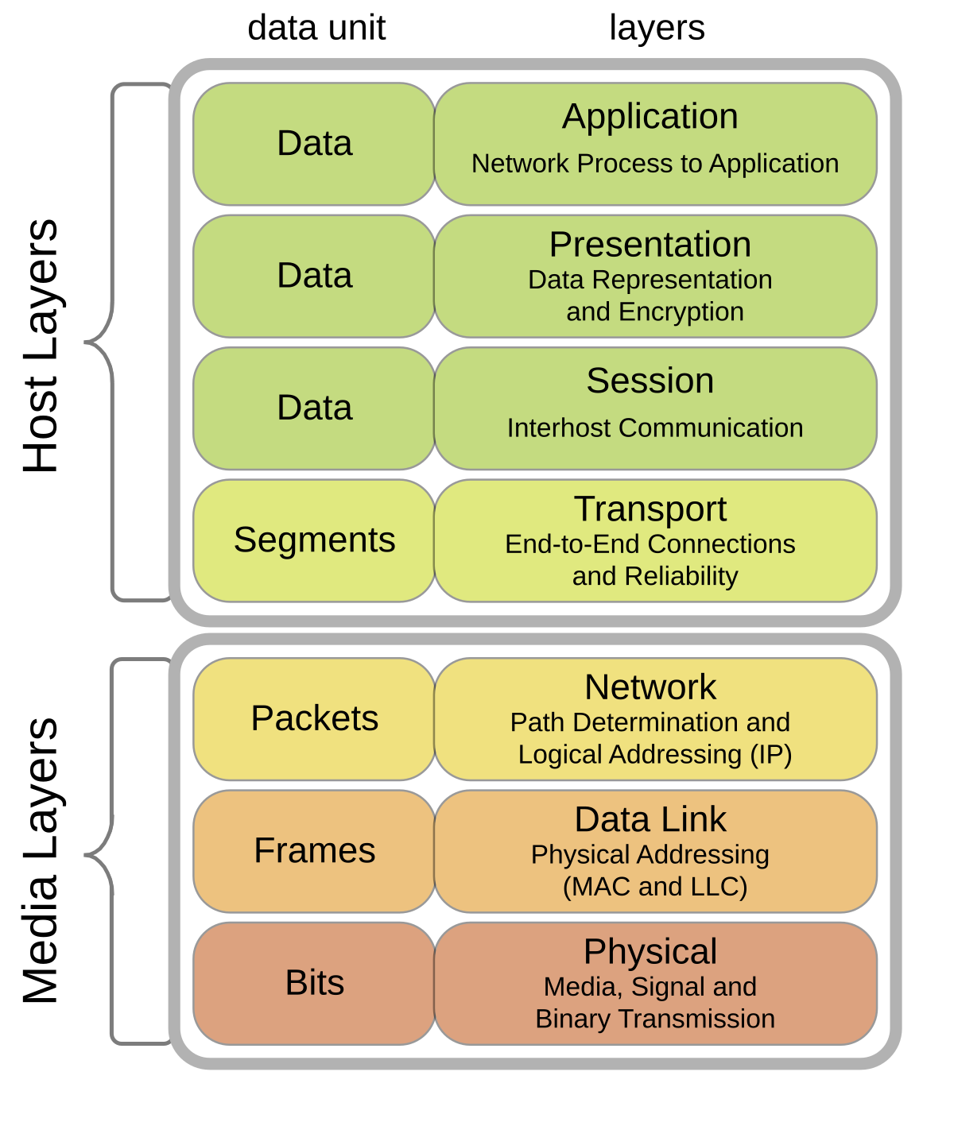Figure 1: Referenční model ISO/OSI
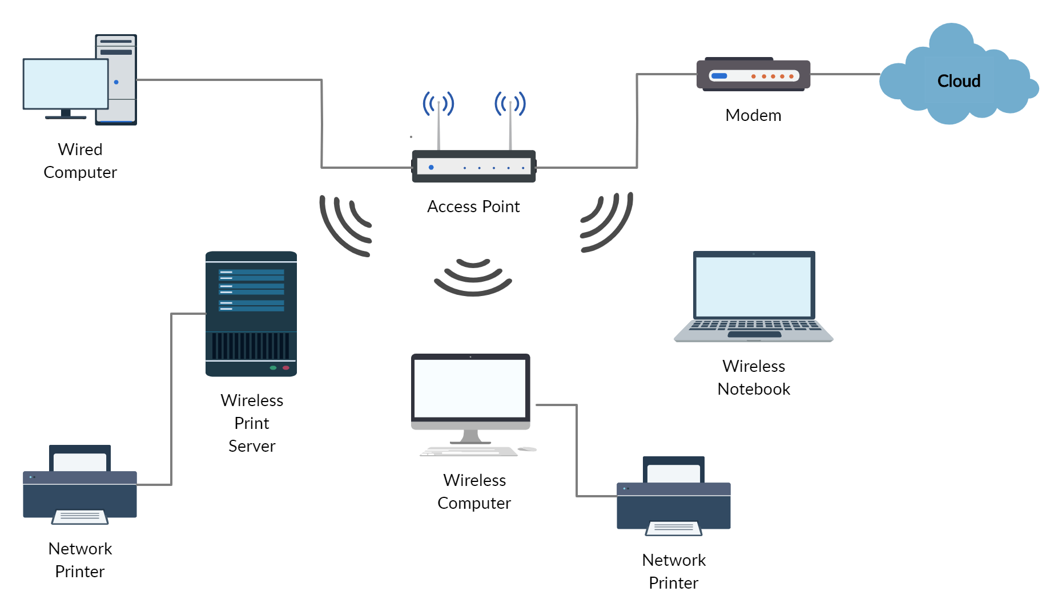diagram pro vizualizaci bezdrátového připojení
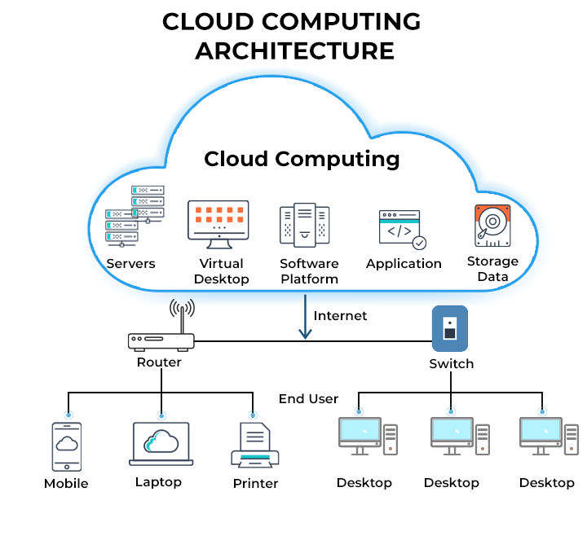diagram pro vizualizaci cloud computingu

